Egr. Sig. …………

MILANO, .../.../...

Oggetto: PROROGA CONTRATTO DI COLLABORAZIONE

Il giorno ../../.. tra la società HQ ENGINEERING SRL e il collaboratore Sig.re Baggio Roberto, sulla base di quanto stipulato tra le parti, relativamente al contratto di collaborazione coordinata e continuativa siglato in data .../.../…, che si allega alla presente,
PRECISANO
Che il contratto stipulato ha come scadenza temporale la data del .../.../…
Che nel periodo del contratto non vi è stata alcuna sospensione cha abbia posticipato la sua scadenza.
CONCORDANO
Di rinnovare il medesimo contratto fino alla data del .../.../… con importo di 000€ netti/mese// con le stesse condizioni pattuite
Le parti concordano di adeguare automaticamente le condizioni pattuite qualora vengano modificate le norme di legge o di accordo sindacale applicato.
La presente dichiarazione ai fini di comunicazione agli enti preposti.
In fede

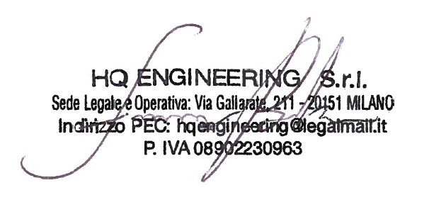L’azienda il Collaboratore

……………………………………. …………………………………….

